清华简补释四则
（首发）

刘洪涛
北京大学中文系

提要 《清华大学藏战国竹简（壹）》的释文十分精审，但偶尔也有释写不准确之处，例如本文所讨论的“鬼”、“害”、“惠”、“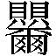”四字。造成这种失误的重要原因之一，是整理者在写释文的时候没有充分注意古文字的形体特点。本文想藉此引起学术界的重视，在释写古文字的时候一定要注意形体特点。
关键词 鬼 害 惠 形体特点

《清华大学藏战国竹简（壹）》的释文十分精审， 但偶尔也有释写不准确之处。造成这种失误的重要原因之一，是整理者在写释文的时候没有充分注意古文字的形体特点。本文所讨论的“鬼”、“惠”、“害”和“”四字，都属于这种情况。

一、释“鬼”
《金縢》12号与《祭公之顾命》15号有下揭二字：
整理者分别释为“畏”和“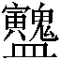”。按前一字与后一字的右上旁写法完全相同，应该是同一个字。整理者的释写不同，必有一误。我们认为后一种释法是正确的，所谓“畏”应改释为“鬼”。我们知道，古文字“人”字形有时会变作“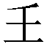”字形，是在“人”字形的右侧竖笔上加一点或一短横，又在字形底部加一长横而成。 例如下引“年”、“虎”二字：
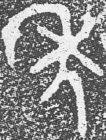《集成》4229 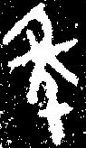《集成》4632 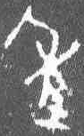《集成》9730
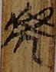上博《三德》18号 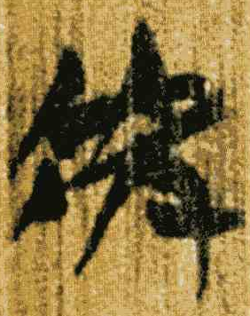上博《采风曲目》4号 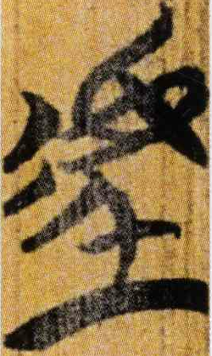上博《柬大王泊旱》5号
古文字“鬼”下部作“人”字形，或在所从“人”字形的竖笔上加一短横，与上引“年”、“虎”二字的第二形同例。例如：
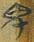上博《恒先》3号
清华简《皇门》8号“畏”字所从之“鬼”的竖笔上也加有一短横，作下引之形：
《金縢》12号之字当是在《恒先》3号“鬼”字的基础上，在字形底部再加一横画羡符而成，与上引“年”、“虎”二字的第三形同例。所以，这个字应该就是“鬼”字的异体。
《金縢》12号“今皇天动鬼，以彰公德”，今本《尚书·金縢》与之对应的文字作“今天动威，以彰周公之德”，简文“鬼”字应从今本读为“威”。整理者虽然把此字误释为“畏”，但读为“威”还是正确的。上博竹简《民之父母》8号“亡声之乐，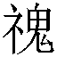我迟迟”，11号“亡体之礼，我迟迟”， 今本《礼记·孔子闲居》与“我”对应的文字都作“威仪”。“”为《说文》“鬼”字的古文，可证“鬼”可以用作“威”。
《祭公之顾命》15号“天子，丕则言哉”，今本《逸周书·祭公》与之对应的文字作“天子，我不则寅哉寅哉”，整理者据之读为“寅”，引《尔雅·释诂》训为敬。其说可从。据此，“”字应分析为从“鬼”、“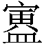”声，是夤敬之“夤”的专字。《集成》4190号陈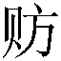簋盖铭“恭（夤）鬼神”，《论语·雍也》“敬鬼神而远之”，是说对鬼神应该采取敬畏的态度，所以表示夤敬义的“寅（夤）”可以用“鬼”作为意符。声符“”也见于齐系金文陈簋盖铭和陈侯因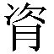敦铭，前者从“血”，后者从“皿”，皆用作夤敬之“夤”。 我们认为，从“血”的写法是正体，从“皿”的写法是省写，与古文字“盟”所从之“血”省作“皿”同例。“盟”字从“血”表现的是歃血为盟，是一种宗教仪式，故其字或写作从“示”。 “”字从“血”，应该取意于歃血时对鬼神的诚敬，所以其字也应该是夤敬之“夤”的异体。夤敬之“夤”字既以“血”为意符，又以“鬼”为意符，跟“盟”字既以“血”为意符，又以“示”为意符相近。
附带谈一下上博竹简《子羔》11号下引之字的释读：
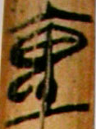
此字凡二见，根据文义应是怀孕、妊娠一类的意思。 陈剑先生把此字释为“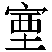”，读为“娠”。 徐在国先生释为“眡（视）”，读为“帝”。 黄德宽先生认为是“怀”字的讹写。 李学勤先生释为“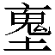”，认为从“土”从“褢”省，读为“怀”。 张桂光先生释为“褢”，认为上旁是“衣”的上半，下边一横为“衣”的下旁之变，中间是“鬼”字，也读为“怀”。 根据《子羔》4号的“虎”字，可知此字下旁的下部也是“”字形。“”字形除上文所说可由“人”字形变来外，还可由“土”字形加一撇笔变来。 陈、李二位先生认为是由“土”字形变来。按此字下旁的上部与上引《恒先》3号、《金縢》12号的“鬼”字所从鬼头写法完全相同，下部“”字形与《金縢》12号“鬼”字下部作“”字形也相同，可证应释为“鬼”，其下部所从“”字形是由“人”字形变来的。上旁作“宀”字形，可能就是“宀”字，也可能如张桂光先生所说，是“衣”字的上半。考虑到古文字“衣”皆省略上半而保留下半以及《玺汇》1110号有“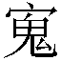”字，这里释写作“”。“”从“鬼”声，应从黄、李、张三位先生读为“褢（怀）”。《汉书·外戚传》“将相大臣褢诚秉忠，唯义是从”，颜师古注：“褢，古怀字。”

二、释“害”、“宪”
《尹诰》2号、《尹至》3号、《皇门》4号和13号有下揭三字：
整理者分别释写为“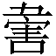”、“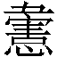”和“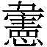”。按上博竹简《孔子诗论》7、10号有一个一般释为“害”的字，作下引之形：
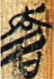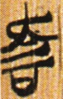
冯胜君先生指出：“‘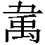’字在甲骨文及楚帛书中均读为伤害之‘害’……由于‘害’与‘’音、义皆近，所以其字形亦受‘’字的影响，如上引第七号简中的‘害’字，其上就从‘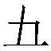’之讹形，严格来说应该隶定为‘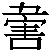’。” 吴振武先生同意冯先生的看法，并进一步认为这种写法的“害”字是糅合“”、“害”两个可以经常通假的字形而成的。 其说可从。下引二字所从的“害”也是这种写法，应分别严格隶定为“”和“”：
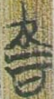上博《中弓》20号
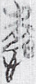 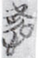郭店《尊德义》38、23号
整理者把清华简上揭三字分别释为“”、“” 和“”，应该也认为其字是糅合“”、“害”二字而成的。按其说非是。清华简的这三个字跟上引《中弓》、《尊德义》“”、“”二字的上部差别很大，不大可能是同一个字。从所谓“”的第一形来看，其字右上所从为一横画，只是在收笔的时候有一个回锋的动作。古文字在书写横画时经常有向右下拽笔的情况，原因就在于此。所谓“”的第二形亦是如此。只有所谓“”和所谓“”上部所从变作弧形笔画，才跟《中弓》、《尊德义》等所从的“”有些相近之处。但这两个字上部所从的弧形笔画都没有穿透竖笔，二者的区别还是很明显的。
包山楚简“㝬”字习见，有以下几种写法：
（1）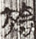47号 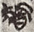85号
（2）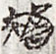163号 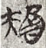165号
（3）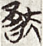75号 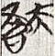169号
第（1）组字所从之“害”与所谓“”的第一形相当，第（2）组字所从之“害”与所谓“”和所谓“”相当（所谓“”的第二形也可以归入此类），而第（3）组字所从之“害”则是把弧形笔画与“宀”字形的左笔连写的结果。在此基础上，如果把“宀”字形的右笔同下面的笔画也连笔，就会变成下引的写法：
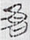郭店《老子》丙4号
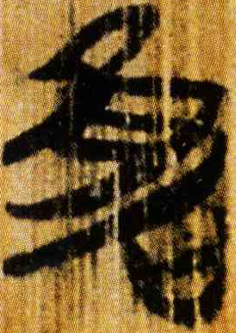上博《柬大王泊旱》13号
有学者把后一形也隶定为“”， 是不正确的。追根溯源，这种写法的“害”右上所从的笔画原应该是一横画或一斜画。
古文字有在“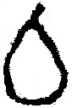”形笔画上加一横画或斜画羡笔的情况。例如：
西：《集成》4289 《集成》10361
角： 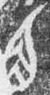《合集》20533 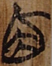上博《三德》10号
昷： 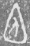《近出》69 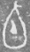《近出》60
𣪘: 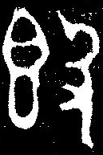《集成》4219 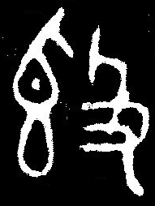《集成》4220
墨: 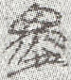楚帛书甲篇5行 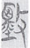郭店《穷达以时》7号“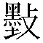”
这种笔画所加的一横画或一斜画往往会变作弧形笔画。例如：
角：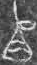《曾侯乙墓》图版二六三.3
昷：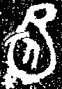《集成》2766.1 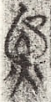曾侯乙墓竹简98号“煴”
韔：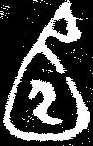《集成》4302 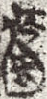曾侯乙墓竹简67号
箙：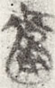曾侯乙墓竹简26号
殷墟花园庄东地甲骨161号中有下引之字：
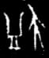
左旁从“皿”。右旁象倾侧之人形，旧有“夨”、“夭”、“吳”字初文等释法。 2001年曲沃北赵晋侯墓地114号墓发掘出土的叔虞方鼎铭文中用作叔虞之“虞”的字正作此（《文物》2001年第8期第9页），“虞”从“吳”得声，可证释为“吳”字初文的说法是正确的。因此，此字应该释写作“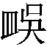”。长沙子弹库战国楚帛书甲篇5、7行有下引之字：
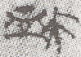
这个字左旁从“血”，右旁过去也有不同释法。古文字“血”作为偏旁，当“皿”字形中的一点起主要表意作用时，就代表“血”字，不起主要表意作用时，就代表“皿”字。楚帛书此字所从的“血”代表“皿”字。其右旁主体作“大”字形，唯右上多出一横画。“大”字形的上部跟“”形笔画的上部相似，因此这一横画应该也是羡符。 我们认为，其字与上引花园庄东地甲骨之字应该是同一个字，右旁是“吳”字初文之变。 因此，楚帛书之字也应该释写作“”。
上引“㝬”字在春秋战国时期还有一种异体，见于楚王孙诰编钟（《近出》60～85）：
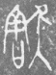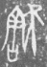
刘钊先生把右旁释为“夭”。 按刘先生所说的“夭”，即本文所说的“吳”字初文。甲骨文“吳”字除上引“”字右旁的写法外，还有下引之写法：
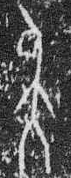《合集》16846 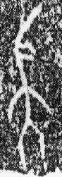《合补》1120
可见刘先生把它们看作同一个字是很有道理的，其字右旁可能是“吳”字初文。不过也存在另一种可能，此旁仍是“夫”字，它是由类似楚帛书“”字所从之“吳”写法的“夫”字变来的。这种写法的“夫”字见于新蔡葛陵楚简乙一6号：
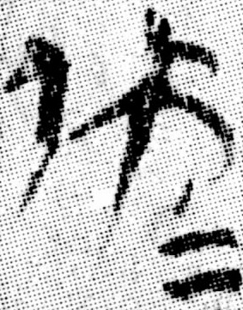“夫人”合文
上引楚帛书“”所从之“吳”已经变作头部不倾侧之形，写法与“夫”字相近。王孙诰钟铭文“㝬”字所从之“夫”作头部倾侧之形，大概也只是一种不具区别作用的笔势变化，因而造成二字形体的混同。从“㝬”字一般都从“夫”和上述写法的“吳”不见于两周文字来看，其字从“夫”的可能性比较大。由此可见，“夫”、“吳”等所从的“大”字形笔画可以有跟“”形笔画完全相同的变化。
“宀”字形与“”形、“大”字形的上部写法相近，因而也可以也有相同的变化。例如下引的“免”字：
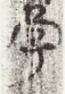曾侯乙墓竹简28号 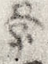曾侯乙墓竹简129号
见于《尹诰》、《尹至》和《皇门》的这三个字上部从“宀”，与上引“免”字同例，所以其右上的笔画也应该是赘加的羡画。因此，我们所讨论的这三个字，前一字应释为“害”；后二字一个从“心”从“害”，一个从“心”从“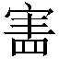”，都应该是“宪（憲）”字的异体。
《尹诰》2号“今后害不监”，《尹至》3号“宪今东祥不章”，整理者把“害”与“宪”都读为“胡”，复旦大学出土文献与古文字研究中心研究生读书会都读为“曷”。 按后说更优。《皇门》4号“王用有监，多宪政命”，13号“皆卹尔邦，假余宪”，整理者据今本《逸周书·皇门》读为“宪”。其说可从。现在知道这两个字就是“宪”字的异体，说明简本与今本的文字是完全一致的。

三、释“惠”
《皇门》3、4、5、9、12号有一个字凡五见，我们选取一个字形作为代表：
整理者把此字释写为“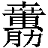”，一六六页注〔一二〕说：
字今本皆作“助”。李学勤云：“金文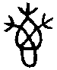字均为协助之义，见何尊、禹鼎等器。”（《试论董家村青铜器群》，《新出青铜器研究》，一九九○年，第九十八——一○五页），黄天树则将字释作“叀”，训为助（《禹鼎铭文补释》，见张光裕、黄德宽主编《古文字学论稿》，安徽大学出版社，二○○八年）。字所从与此字相类。
一六七页注〔一九〕又说：
，读为“助”，见上注〔一二〕。
按整理者把此字所从跟金文“叀”字联系起来，看作一字之异体，是非常正确的。但不知为何不从释“叀”的意见，反而根据今本《逸周书·皇门》把此字释读为“助”。《皇门》8号“不肯惠听亡辠之辞”的“惠”字作下引之形：
所从之“叀”跟常见的“叀”字写法相同，但跟此字所从字形差别较大。整理者没有把此字释为从“叀”，大概就是出于这个原因。
我们知道，古文字中一个字的简体写法与繁体写法有时差别很大。8号“惠”字所从之“叀”是简体的写法，我们所讨论之字所从应是繁体的写法，不能因为二字形体差别较大，就否定它们是同一个字。《说文》心部：
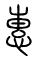，仁也。从心，从叀。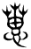，古文惠，从芔。
“惠”字正篆写法与简文8号“惠”字形近，而古文所从之“叀”与金文“”字形近，旧把金文此字释为“叀”，最重要的证据之一就是《说文》古文“惠”字的写法。可见旧说是可信的，不能轻易否定。
简体“叀”字跟繁体“叀”字的差别在于，前者从一个“屮”字形，后者从三个“屮”字形。这种差别，在商代甲骨文中就已经存在，直到汉代文字中仍有孑遗。我们分别举例如下：
殷商：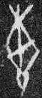《合集》34338 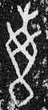《合集》31678正
西周：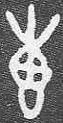《集成》1017 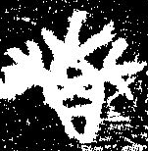《集成》28315
战国：葛陵楚简甲一21号 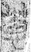葛陵楚简乙四12号
汉代：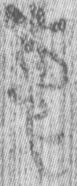马王堆汉墓遣策M3·185号 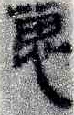马王堆汉墓遣策M1·158号
关于葛陵楚简乙四12号的“惠”字，宋华强先生说：
葛陵简“惠”字多作（如甲一5，甲一21，乙一21、23，乙一29、30，零361），而此简“惠”字作，上部所从与“艸”同形。同样写法的“惠”又见于甲三213，作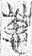。马王堆汉墓遣策“惠”字作（M3·185），又作（M1·158）（参看伊强：《谈〈长沙马王堆二、三号汉墓〉遣策释文和注释中存在的问题》，北京大学硕士学位论文，2005年5月，第15页；《马王堆三号汉墓遣策文字考释》，复旦大学出土文献与古文字研究中心编《出土文献与古文字研究》第一辑，第344页），上部变化情况与葛陵简相同。
宋先生所引伊强先生的说法如下：
“惠”，睡虎地秦简《为政（引按：当作“吏”）之道》简2写作“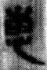”，马王堆帛书《战国纵横家书》133行写作“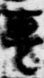”，将这两个字形所从“叀”上部的“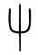”与下边部分断开，就变成了“”这种写法。因此，简185的“葸”应释为“惠”，读作“蕙”。在小篆和早期隶书中，“叀”上部的“”形，与“屮”写法一致；在作为偏旁用时，“屮”与“艸”又有通用的情况。加之，简文“惠”（蕙）指的是一种草，因此，“”又可以写成上从“艸”（草）的“”形。
在这段话的注释文字中，伊先生对“”字的来源又提出另外一种可能：
“惠”，《说文》古文作“”；《古文四声韵·去声·霁韵》引《楚先生碑》作“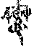”，又引崔希裕《纂古》作“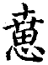”、“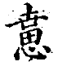”。一号汉墓简158“”上部的“艸”形，有可能是由上引“惠”字上部的“芔”或“卉”形省略而成。虽然在出土战国文字和早期隶书里，“”一类写法的“惠”字尚未见到，但“”由“”一类字形省略而成的可能仍不能排除。
现在我们在清华简中见到“”一类的字形，可证伊先生后说是正确的。葛陵楚简乙四12号、马王堆汉墓遣策M1·158号等的“惠”字从两个“屮”字形，应该是把从三个“屮”字形的“叀”省掉一个“屮”，又把“屮”字形笔画写断开的结果。
《皇门》之字，整理者隶定为“”是不正确的。因为“叀”字上端的“十”字形已经相当一个“屮”字形，再加上“卉”就变成四个“屮”字形了。这个字如果作严式隶定，关于“叀”的部分可以隶定为“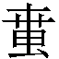”，如果作宽式隶定，直接隶定作“叀”就可以了。
刘云先生指出，子汤鼎铭文有“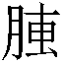”字， 应分析为从“肉”、“叀”声。因此，《皇门》之字应分析为从“力”、“”声，是表示助义之“惠”的专字，与“助”字从“力”同例。复旦大学出土文献与古文字研究中心研究生读书会把此字释读为“惠”， 应该是正确的。今本《皇门》作“助”，与助义之“惠”是同义关系，而非音近通用关系。

四、释“”
《皇门》3、13号有一个字凡三見，作下揭之形：
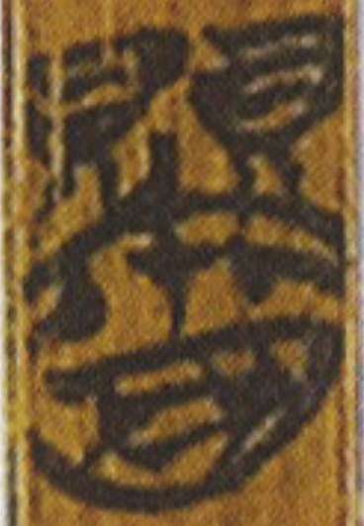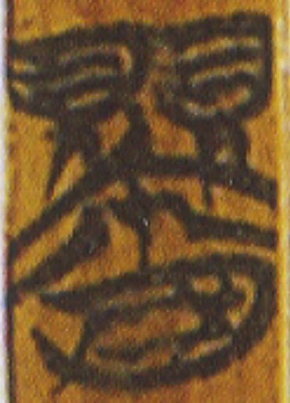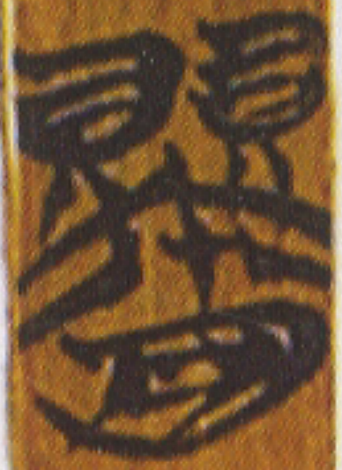
整理者释写为“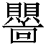”。我们知道，古文字“爾”与“㐭”存在相讹混的情况。例如：
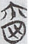郭店《老子》甲30号“爾”
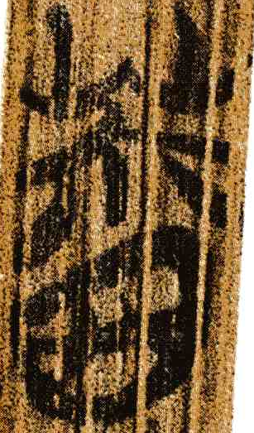上博《君人者何必安哉》乙本9号“薾”
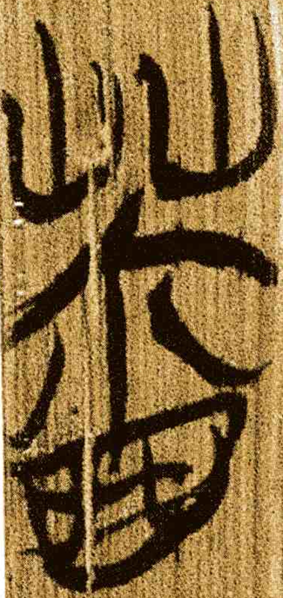上博《君人者何必安哉》甲本9号“薾”
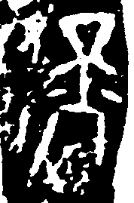《陶文图录》4·29·2号“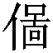”
前三字是“爾”讹作“㐭”的例子，后一字是“㐭”讹作“爾”的例子。 其中《君人者何必安哉》甲本9号“薾”字所从的“爾”与此字下旁写法十分接近，则此字也有可能是从“爾”的。
郭店竹简《老子》甲27号有下引之字：
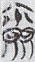
应释写为“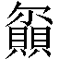”，从“賏”从“尔”。“尔”是“爾”字的省写，则它与《皇门》之字很可能是一字的异体。今本《老子》、《逸周书·皇门》与郭店《老子》、清华简《皇门》3号之字对应的文字分别作“锐”和“允”。“允”、“锐”二字音近古通。例如：《书·顾命》“一人冕执锐”之“锐”，《说文》金部“鈗”字下引作“鈗”。“鈗”从“允”声。也就是说，《皇门》之字与郭店《老子》之字的读音很近，它们确为一字之异体。据此，《皇门》之字应释为“”。
苏建洲先生认为，《集成》11341号四年皋奴戈铭的下揭之字与《皇门》之字为一字的异体：
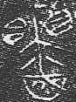
其说可信。不过苏先生把此字释为“”，则是不正确的。此字也应该释为“”，亦是所从“爾”讹作“㐭”之例。
《玺汇》5357、5358号有下揭之字：
上旁为“賏”之省，与四年皋奴戈铭之字同例。下旁也应当是“爾”字。睡虎地秦简《为吏之道》33号有“壐”字：
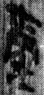
所从“爾”的下部作“冈”字形。《玺汇》之字下旁的下部作“又”字形，当是把“冈”字形的左右两竖笔省掉的结果。因此，《玺汇》之字也应释为“”。
赵彤先生曾研究过郭店《老子》甲27号的“”字，认为其字从“尔”得声：
“”字所从的“尔”应当是声旁。“尔”字古音一般归脂部，但是从一些古文字材料来看可能本属月部。甲骨文“迩”作“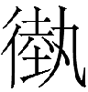”，郭店竹简《缁衣》简43“迩者不惑”，“迩”亦作“”，从“埶”声。克鼎“柔远能迩”，“迩”作“埶”。“埶”为疑母月部字。“锐”为以母月部字。以母和疑母一般很少谐声。但是，《说文》“锐”之籀文作“㓹”，“㓹”声“罽”字为见母月部，可见“锐”字与牙喉音有关。
其说可从。因此，“”应该是从“爾”得声的。
关于“”、“”的另一个偏旁“賏”，赵彤先生说：
“”字所从的“賏”与《说文》训为“颈饰”的“賏”并无关系。有两种可能：一，“賏”为重“贝”，古文字偏旁重迭与否有时意义无别，则“”可能是“赋税”之“税”的异体，上引《古文四声韵》所收的“阅”字（引按：《古文四声韵》卷五薛韵引《古老子》、《义云章》“阅”字作“”、“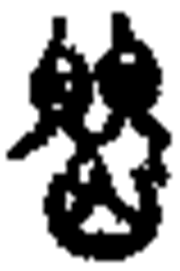”）当是从“”省声。二，“賏”也是声符，“”是个两声字，本义不明，则上引《古文四声韵》所收的“阅”字当是从“賏”声。
赵先生倾向于后者。陈剑先生也认为这个“賏”跟“婴”所从之“賏”没有关系，而是一个跟“尔/爾”和“锐”音同或音近的字。 其说也可从。因此，“”应当是一个两声字，所从“賏”、“爾”二旁皆是声符。
《皇门》3号的文例为“自厘臣至于有分私子，苟克有谅，亡不达，献言在王所”，今本与“达”对应的文字作“允通”。13号的文例为“朕遗父兄眔朕荩臣，夫明尔德，以惠余一人忧，毋惟尔身之，皆恤尔邦，假余宪。资告汝元德之行，譬如属舟，辅余于险，余于济”，今本与前一个“”对应的字作“暴”，与后一个“”所在文句对应的文字作“譬若众田，常扶予险，乃而予天济”，文字皆有讹误。整理者把“”释为“”，认为从“㐭”得声，把前二者读为“懔”，引《广雅·释诂一》训为敬，把后者读为“临”。复旦读书会从整理者释，但认为从“賏”得声，把前者读为“荣”，把后二者读为“营”。 沈培先生同意复旦读书会的分析，把前者读为“敬”，把后二者读为“儆”。 刘云先生也同意复旦读书会的分析，从今本《皇门》与之对应的“允”字出发，把三者都读为“进”。 唐洪志先生根据复旦读书会的分析，把最后者读为“撄”。 宋华强先生根据整理者的意见，把最后者读为“楫”，后又把后二者读为“屏”，把前者读为“伻”。 陈剑先生根据我们的意见把此字释为“”，把前者和后者读为“遂”，把中间者读为“卫”。 根据上文对“”字的分析，可知只有刘云先生和陈剑先生的读法在语音上有根据。我们同意陈剑先生关于后二者的意见，但是他把前者读为“遂”，把“达”看作同义复词，则未必可信。我们认为，还是从今本把“”读为“允”在文意上更优一些。根据孔晁注，“允”当训为信，是一个副词。《书·尧典》“允恭克让”，伪孔传：“允，信也。克，能也。”《集成》11666号攻敔王光剑铭文：“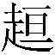余允至（鸷），克戕（臧）多攻（功）。”“亡不允达”的“允”与上文“苟克有谅”的“克”一样，都起强调、肯定作用。这段话的意思是说，无论什么样身份的人（尤其是卑贱者），只要能够有信，绝对没有不进达、献言于王所的。
最后需要说明的是，今本与“余于济”的“”对应的字作“乃”。陈剑先生指出，今本《皇门》“无维乃身之暴”的“乃”字，简文作“尔”，从而推测此处的“乃”字本来可能也是作“尔”的，与郭店《老子》的“”字有关。 我们的看法相同。《书·盘庚上》“度乃口”，汉石经“乃”作“爾”。则今本《皇门》所据之本可能原本也作“/”，字坏作“尔/爾”，或误读为“尔/爾”，才被改为义近的“乃”。这也可证明，我们把简本之字释为“”是可信的。

以上所考释的“鬼”、“害”、“惠”和“”四字，前两字根据的是古文字经常加羡符的形体特点，第三字根据的是古文字繁简任作的形体特点，第四字根据的是古文字经常讹混的形体特点。我们希望学者在释写古文字的时候，能够充分注意古文字的形体特点，尽量避免出现失误。

附记：本文蒙苏建洲先生是正多处，谨志谢忱！

注释

李学勤主编：《清华大学藏战国竹简（壹）》，中西书局，2010年。
参看汤馀惠：《略论战国文字形体研究中的几个问题》，《古文字研究》第十五辑第31～32页，中华书局，1986年。
周波先生也认为此字应释为“鬼”，但对字形的分析与我们不同。
马承源主编：《上海博物馆藏战国楚竹书（二）》第24、27、167、171页，上海古籍出版社，2002年。
孙刚：《齐文字编》第130页，福建人民出版社，2010年。
汤馀惠主编：《战国文字编》第472页，福建人民出版社，2001年。
同4第43～44、193～196页。
陈剑：《上博简〈子羔〉、〈从政〉篇的竹简拼合与编连问题小议》，《文物》2003年第5期，第57页。
a.徐在国：《上博竹书〈子羔〉琐记》，《上博馆藏战国楚竹书研究续编》第44～45页，上海书店出版社，2004年 b.黄德宽、何琳仪、徐在国：《新出楚简文字考》第191页，安徽大学出版社，2007年。
安徽大学古文字研究室：《上海楚竹书（二）研读记》，同9a第428页。
a.李学勤：《楚简〈子羔〉研究》，同9a第14页。 b.李学勤：《文物中的古文明》第363页，商务印书馆，2008年。
a.张桂光：《〈上博简〉（二）〈子羔〉篇释读札记》，同9a第37页。 b.张桂光：《古文字论集》第197～198页，中华书局，2004年。
同2第29页。
马承源主编：《上海博物馆藏战国楚竹书（一）》第19、22页，上海古籍出版社，2001年。
冯胜君：《读上博简〈孔子诗论〉札记》，《古籍整理研究学刊》2002年第2期，第13页。
吴振武：《战国文字中一种值得注意的构形方式》，《汉语史学报专辑（总第三辑）：姜亮夫、蒋礼鸿、郭在贻先生纪念文集》第92～93页，上海教育出版社，2003年。
李守奎、曲冰、孙伟龙：《上海博物馆藏战国楚竹书（一～五）文字编》第372页，作家出版社，2007年。
还可看同6第704页“恩”字、第778页“盬”字、第807页与第1139页“娄”字、第977页“諲”字等。
于省吾主编：《甲骨文字诂林》第217～219页，中华书局，1996年。
参a.陈斯鹏：《战国楚帛书甲篇文字新释》，《古文字研究》第二十六辑第347页，中华书局，2006年。 b.陈斯鹏：《简帛文献与文学考论》第7页，中山大学出版社，2007年。
旧把右旁释为“夭”或“夨”的学者中，大多数也是把它同甲骨文的“吳”字初文看作同一个字，只是所采用的释法不同而已。
刘钊：《叔夭鼎铭管见》，《黄盛璋先生八秩华诞纪念文集》第161～162页，中国文化出版社，2005年。
a.赵平安：《从楚简“娩”的释读谈到甲骨文的“娩”——附释古文字中的“冥”》，《简帛研究二○○一》第56页，广西师范大学出版社，2001年。 b.赵平安：《新出简帛与古文字古文献研究》第50页，商务印书馆，2009年。
复旦大学出土文献与古文字研究中心研究生读书会：《清华简〈尹至〉、〈尹诰〉研读札记》，复旦大学出土文献与古文字研究中心网站（http://www.gwz.fudan.edu.cn/），2011年1月5日。
宋华强：《新蔡葛陵楚简初探》第417页注2，武汉大学出版社，2010年。
伊强：《马王堆三号汉墓遣策文字考释》，《出土文献与古文字研究》第一辑344页，复旦大学出版社，2006年。
《六安市九里沟出土的铜簋》，《文物研究》第二期第39页，黄山书社，1986年。
复旦大学出土文献与古文字研究中心研究生读书会：《清华简〈皇门〉研读札记》，复旦大学出土文献与古文字研究中心网站，2011年1月5日。
详参苏建洲：《〈上博楚竹书七〉考释六题》，《出土文献与古文字研究》第三辑第225～232页，复旦大学出版社，2010年。按最后一例苏先生没有指出，《君人者何必安哉》的“薾”他认为应释为“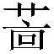”。
赵彤：《释“”》，简帛研究网（http://www.jianbo.org/），2004年2月6日。
同30。
陈剑：《清华简〈皇门〉“”字补说》，复旦大学出土文献与古文字研究中心网，2011年2月4日。
同28。
沈培：《清华简字词考释二则》，复旦大学出土文献与古文字研究中心网，2011年1月9日。
刘云：《试释清华简〈皇门〉从“賏”之字》，复旦大学出土文献与古文字研究中心网，2011年1月23日。
唐洪志：《清华简〈皇门〉“属舟”试释》，复旦大学出土文献与古文字研究中心网，2011年1月10日。
a.宋华强：《清华简〈皇门〉札记一则》，简帛网（http://www.bsm.org.cn/），2011年2月2日。 b.宋华强：《〈清华简《皇门》札记一则〉补正》，简帛网，2011年2月28日。
同32。
上引32文后孟蓬生先生的评论也指出，此“允”字的意思没有那么实，应该是一个虚词。
同32。

